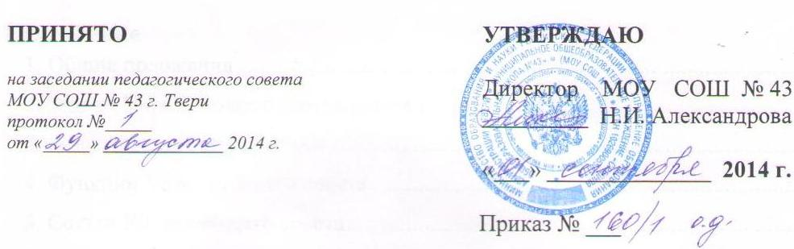
Регистрационный номер № ___________
ПОЛОЖЕНИЕ
о группе продленного дня МОУ СОШ № 43
I. Общие положения
1.1. Настоящее Положение устанавливает порядок комплектования и регулирует организацию деятельности групп продленного дня (далее ГПД) в МОУ СОШ № 43.
1.2. ГПД открываются с целью оказания всесторонней помощи семье в развитии навыков самостоятельности в обучении, воспитания и развития творческих способностей обучающихся.

1.3. Настоящее Положение составлено в соответствии с Законом РФ «Об образовании», Типовым Положением об общеобразовательном учреждении, СанПиН 2.4.2.2821-10 «Санитарно-эпидемиологические требования к условиям и организации обучения в общеобразовательных учреждениях», Уставом образовательного учреждения (ОУ).
1.4. Основными задачами создания ГПД являются:
– организация пребывания обучающихся в школе, при отсутствии условий для своевременно организации самоподготовки в домашних условиях, из-за занятости родителей;
– создание оптимальных условий для организации развития творческих способностей ребёнка при невозможности организации контроля со стороны родителей (законных представителей) обучающихся;
– организация пребывания обучающихся в образовательном учреждении для активного участия их во внеклассной работе.

2. Организация деятельности ГПД
2.1. Деятельность ГПД регламентируется режимом работы, утвержденным приказом директора школы до начала функционирования ГПД.

2.2. Работа ГПД организуется в соответствии с требованиями, определенными санитарными правилами СанПиН 2.4.2.2821-10 «Санитарно-эпидемиологические требования к условиям и организации обучения в общеобразовательных учреждениях»;
2.3. Режим работы ГПД устанавливается приказом директора по школе, но не более 30 часов в неделю при 1 ставке воспитателя и 15 часов при 0,5 ставках воспитателя. Зачисление в ГПД производится по желанию родителей (законных представителей) на основании их письменных заявлений и приказа директора ОУ. В приказе директора ОУ должен быть определен контингент обучающихся, указаны воспитатели, работающие в ГПД, определены игровые помещения дл ГПД. Функционирование ГПД осуществляется с 01 сентября по 30 мая (без учета школьных каникул). Деятельность ГПД может осуществляться в период школьных каникул на основании заявлений родителей (законных представителей) по согласованию с директором ОУ.
2.4. ГПД работает в режиме полного рабочего дня до 18 часов, что включает в себя 30 недельных часов в общеобразовательных классах для обучающих начального общего образования. По желанию родителей (законных представителей) обучающихся возможно кратковременное пребывание детей в ГПД до 15 часов по согласованию с руководителем Управления образования г. Твери (15 недельных часов в общеобразовательных классах для обучающих начального общего образования).
При пребывании обучающихся в ГПД до 15 часов им должны быть обеспечены прогулка, обед, досуговые занятия.
Оплата воспитателю ГПД производится с учетом фактически отработанного времени.
2.5. Наполняемость ГПД устанавливается в количестве не менее 25 обучающихся.
2.6. Режим работы ГПД должен предусматривать двигательную активность обучающихся на воздухе, самоподготовку, мероприятия развивающего характера, в т.ч. по коррекции психического и физического развития. Допускается привлечение для проведения занятий с воспитанниками ГПД специалистов: педагогов дополнительного образования, руководителей физического воспитания, психологов, логопедов, социальных работников.
2.7. В ГПД организуется комплексное оздоровление детей, имеющих проблемы в состоянии здоровья, с включением в его структуру психолого-педагогической коррекции.
2.8. Продолжительность прогулки на свежем воздухе для обучающихся в ГПД осуществляется до начала самоподготовки.
При несоответствующих погодных условиях, прогулка заменяется подвижными играми в хорошо проветренном помещении.
2.9. Самоподготовка может быть организована не ранее 16 часов. Продолжительность самоподготовки определяется классом обучения:
- Первый класс со второго полугодия – до 1 часа;
- Второй класс – до 1,5 часа;
- Третий-четвертый классы – до 2 часов.
Время, отведенное на самоподготовку, не допускается использовать на другие цели.
2.10. Для обучающихся ГПД организуется двухразовое горячее питание.
2.11. Медицинское обслуживание детей осуществляет медицинский работник учреждения, в пределах своих должностных обязанностей.
2.12. Сменная одежда, обувь, гигиенические принадлежности приобретаются родителями (законными представителями) и хранятся в установленном месте.
2.13. Учебно-воспитательный процесс в ГПД определяется планом воспитательной работы воспитателя ГПД.
2.14. Воспитатель ГПД, осуществляет свою деятельность в соответствии с должностной инструкцией, разрабатываемой и утверждаемой директором школы, в т. ч. создает благоприятные условия для выполнения домашних заданий, самообразования, лично-ориентированного развития.
2.15. Воспитатель ГПД несет ответственность за жизнь и здоровье воспитанников во время организации учебно-воспитательного процесса в ГПД соблюдение установленных санитарно-гигиенических норм и требований к режиму дня.
2.16. Деятельность ГПД регламентируется следующими документами:
• Настоящим Положением;
• Должностными обязанностями воспитателя ГПД;
• Режимом работы;
• Приказами директора по школе о работе ГПД;
• Журналом ГПД;
• Другими документами, обеспечивающими режим занятий и организацию работы ГПД.
2.17. Воспитанники группы продленного дня могут заниматься в музыкальных, художественных, спортивных и других учреждениях дополнительного образования детей, в различных кружках и секциях, организуемых на базе школе, участвовать в конкурсах, смотрах, олимпиадах и других массовых мероприятиях для обучающихся.
2.18. По письменной просьбе родителей воспитатель группы продленного дня может отпускать воспитанника для занятий в кружках и секциях на базе школы, посещения учебных занятий в учреждения дополнительного образования (по письменному заявлению от родителей).
2.19. При самоподготовке воспитанники могут использовать возможности читального зала школьной библиотеки. Учебная и справочная литература воспитанников может храниться в определенном месте для использования при самоподготовке. Во время самоподготовки педагогическими работниками могут быть организованы консультации по учебным предметам.

3. Организация образовательного и воспитательного процесса в ГПД
3.1. Деятельность ГПД осуществляется по учебному плану, включающему в себя:
- Прогулку, активно-двигательную и физкультурно-оздоровительную деятельность – 2,5 часа;
- Самоподготовку, консультации по выполнению домашнего задания,
- Развивающие занятия по интересам;
- Занятия в кружках по выбору и другое. Продолжительность занятий – 30 минут.
Учебный план ГПД составляется с учетом пребывания обучающихся в ГПД до 15 часов или до 18 часов.
3.2. Воспитатель ГПД на основании заявления родителей (законных представителей) вправе отпускать обучающихся для посещения учебных занятий в учреждениях дополнительного образования на время, указанное в заявлении. Ответственность за жизнь и здоровье детей в данный промежуток времени несут родители (законные представители).
3.3. Воспитатель ГПД самостоятельно разрабатывает календарный учебный план с учетом расписания учебных занятий ОУ, который должен быть утвержден директором ОУ.
3.4. Воспитатель ГПД ведет журнал ГПД.
3.5. Администрацией ОУ воспитателю ГПД должны быть предоставлены сведения о родителях (законных представителях) с указанием домашнего адреса, телефона и времени пребывания в ГПД.
Для работы ГПД с учетом расписания учебных занятий в ОУ могут быть использованы учебные кабинеты, мастерские, физкультурный и актовый зал, читальный зал библиотеки и другие помещения ОУ.

4. Порядок комплектования ГПД
4.1. Образовательное учреждение открывает ГПД по запросам родителей (законных представителей).
4.2. Количество ГПД в общеобразовательном учреждении определяется:
• Потребностью населения;
• Санитарными нормами и условиями, созданными в образовательном учреждении для проведения занятий;
4.3. Зачисление обучающихся в ГПД осуществляется приказом директора по школе по заявлению родителей (законных представителей) на 01 сентября текущего года. Зачисление обучающихся в ГПД в течение учебного года производится только при наличии мест.
4.4. Отчисление обучающихся из ГПД осуществляется приказом директора школы по заявлению родителей (законных представителей)
4.5. Наполняемость групп продленного дня: для общеобразовательного класса – до 25 учеников
5. Права и обязанности участников образовательного процесса
5.1. Права и обязанности работников общеобразовательного учреждения в группе продленного дня определяются уставом школы, правилами внутреннего распорядка, должностными инструкциями, правилами поведения обучающихся и настоящим положением.
5.2. Директор школы и его заместители несут ответственность за:
· создание необходимых условий для работы ГПД;
· организацию образовательного процесса;
· охрану жизни и здоровья обучающихся;
· организацию горячего питания и отдыха обучающихся;
5.3. Директор школы утверждает режим работы ГПД, заместитель директора по ВР организуют методическую работу воспитателей, осуществляет контроль работы группы продленного дня.
5.4. Воспитатель ГПД отвечает за:
- состояние и организацию образовательной деятельности в ГПД;
- посещаемость обучающимися ГПД;
- охрану жизни и здоровья обучающихся в период пребывания в ГПД;
- систематическое и своевременное ведение документации ГПД, а так же за сохранность учебного оборудования во время проведения учебных или досуговых занятий.

